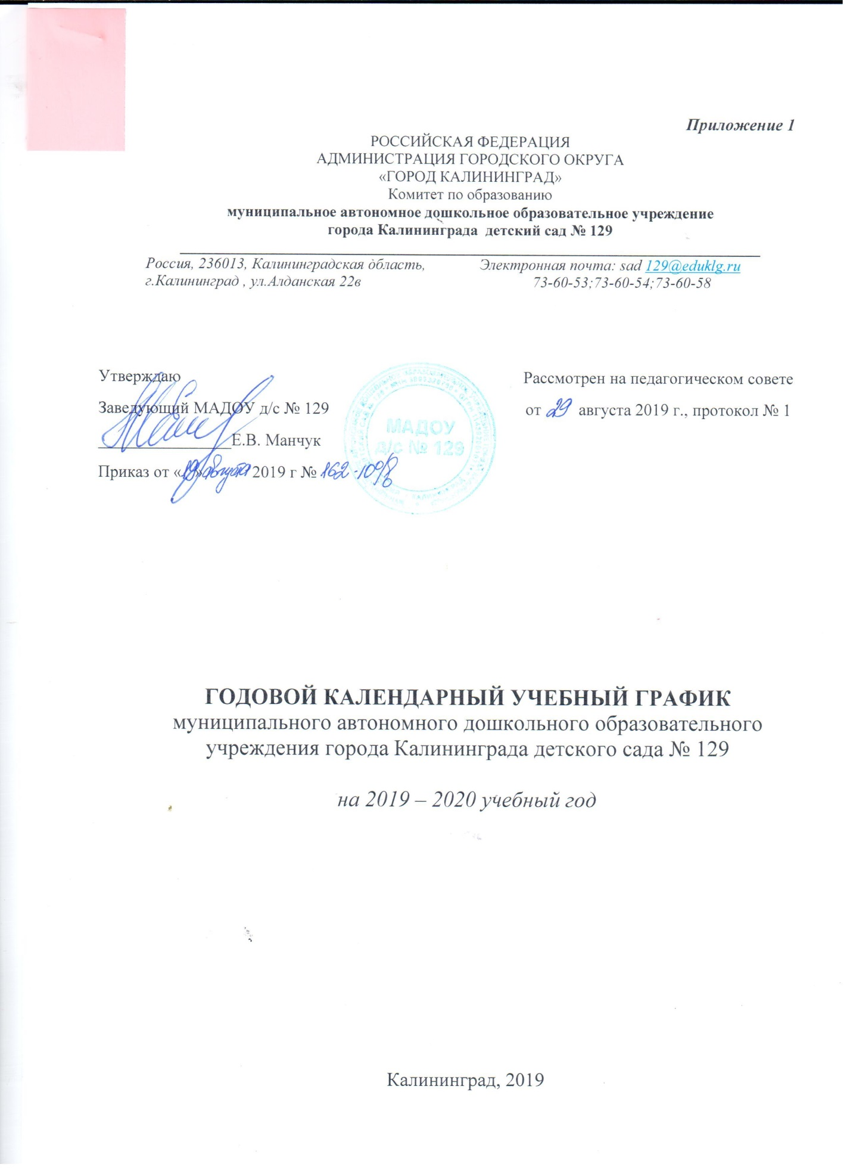

ПОЯСНИЕЛЬНАЯ ЗАПИСКА
Годовой календарный учебный график – является локальным нормативным документом, регламентирующим общие требования к организации образовательного процесса в учебном году в МАДОУ д/с № 129.

Годовой календарный учебный график МАДОУ разработан в соответствии с нормативными документами:
- Указом Президента РФ от 27 мая 2018г. № 204 «О национальных целях и стратегических задач развития Российской Федерации на период до 2024 года»;
- Федеральной целевой программы развития образования на 2016-2020 годы (постановление Российской Федерации от 23.05.2015 № 497) (в действующей редакции);
- Государственной программы Российской Федерации «Развитие образования» (постановление Правительства Российской Федерации от 26.12.2017 № 1642 (в действующей редакции);
- Государственной программы Калининградской области «Развитие образования» (постановление Правительства Калининградской области от 31.12.2013 № 1023 (в действующей редакции);
- Муниципальной программы «Развитие системы образования городского округа «Город Калининград» (постановление администрации городского округа «Город Калининград» от 17.10.2014 № 1634 (в действующей редакции);
- Плана мероприятий («Дорожной карты») «Изменения в отраслях социальной сферы, направленные на повышение эффективности образования» (распоряжение администрации городского округа «Город Калининград» от 27.06.2013 № 392-р (в действующей редакции);
- Концепции духовно-нравственного развития и просвещения населения городского округа «Город Калининград» (решение городского Совета депутатов Калининграда от 16.12.2015 № 408);
- Федеральным законом от 29.12.2012г. №273-ФЗ «Об образовании в Российской Федерации»;
- Приказом Министерства образования и науки Российской Федерации от 17.10.2013 № 1155 «Об – утверждении федерального государственного стандарта дошкольного образования»;
- Приказом Министерства образования и науки Российской Федерации от 30.08.2013 №1014 «Об утверждении порядка организации и осуществления образовательной деятельности по основным общеобразовательным программам – образовательным программам дошкольного образования»;
- Устава МАДОУ д/с № 129;
- Постановлением Главного государственного врача Российской Федерации от 15 мая 2013г. №26 г. Москва «Об утверждении СанПиН 2.4.1.3049-13 «Санитарно-эпидемиологические требования к устройству, содержанию и организации режима работы дошкольных образовательных организаций»;
- Лицензией на ведение образовательной деятельности МАДОУ д/с №129;
- Основной образовательной программы дошкольного образования МАДОУ д/с № 129.
Годовой календарный учебный график учитывает в полном объеме возрастные психофизические особенности воспитанников и отвечает требованиям охраны их жизни и здоровья.
Содержание годового календарного учебного графика включает в себя следующее:
- режим работы МАДОУ;
- начало учебного года;
- окончание учебного года;
- количество недель в учебном году;
- продолжительность учебной недели;
- продолжительность организованной образовательной деятельности;
- перерыв между организованной образовательной деятельностью;
- объем недельной образовательной нагрузки (количество занятий в неделю/время);
- сроки проведения каникул, их начало и окончание;
- сроки проведения Дней открытых дверей в МАДОУ;
- праздничные дни;
- сроки проведения мониторинга достижения детьми планируемых результатов освоения основной общеобразовательной программы дошкольного образования;
- работа МАДОУ в летний период.
Годовой календарный учебный график принимается педагогическим советом и утверждается приказом заведующего МАДОУ до начала учебного года. Все изменения, вносимые МАДОУ в годовой календарный учебный график, утверждается приказом заведующего образовательного учреждения и доводятся до всех участников образовательного процесса.

Годовой календарный учебный график
на 2019-2020 учебный год
№ п/п | Содержание | Возрастная группа
Подготовительная
Группа
(6-7 лет)
1 | Режим работы  МАДОУ д/с № 129 | 7.00-19.00
2 | Начало учебного года | 01.09.2019 года
3 | Окончание учебного года | 31.05.2020 года
4 | Количество недель в учебном году | I полугодие (17)  II полугодие (20)  37
5 | Продолжительность учебной недели | 5 дней (понедельник-пятница)
6 | Продолжительность организованной  образовательной деятельности | до 30 мин.
7 | Перерыв между организованной  образовательной деятельностью | не менее 10 минут
8 | Объем недельной образовательной нагрузи (количество занятий в неделю/время) | 14 занятий  7 часов
9 | Сроки проведения каникул | 01.01.2020 г.- 08.01.2020 г.
10 | Сроки проведения Дней открытых дверей | 15.12.2019 г.  21.05.2020 г.
11 | Праздничные дни
 | День народного Единства | 02.11-04.11.2019 гг.
 | Новогодние праздники и Рождество Христово | 01.01.2020 г.-08.01.2020 г.
 | День Защитника Отечества | 20.02-24.02.2020 гг.
 | Международный женский день | 07.03 – 09.03.2020 гг.
 | Праздник Весны и Труда | 01.05. - 04.05.2020 гг.
 | День Победы | 09.05.-12.05.2020 гг.
 | День России | 12.06-14.06.2020 гг.
12 | Работа в ДОУ в летний период | 01.06.2020 г.-31.08.2020 г.  5-дневная рабочая неделя  с 07.00 до 19.00
13 | Сроки проведения мониторинга достижения детьми планируемых результатов освоения АООП МАДОУ д/с № 129 | 02.12.-17.12.2019 г.  13.05.- 27.05.2020 г.

